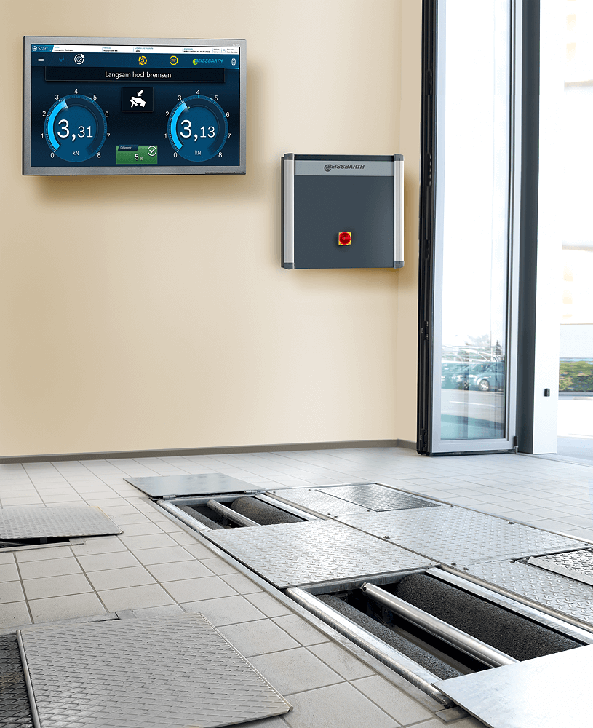

SERIE BD 4XXX - PC READY
Pkw-Bremsenprüfstand BD 4482
Max. Prüflast/Achse 4,0 t, Prüfgeschwindigkeit 5,2 km/h, Speed-Sensoren | ASA-Livestream-Schnittstelle, ohne Analoganzeige, flexible Lösung über Kunden-PC (PC-Kit wird benötigt) | elektromagnetische Motorbremse, Allradkit, Rollenbreite 1000 mm | Neu! Power-Box inklusive!
Artikelnummer 1 691 600 888

Beschreibung

Neu! Die BD-Pkw-Serie jetzt mit Power-Box
BD-Pkw-Bremsenprüfstände sind richtlinienkonform und für die Hauptuntersuchung geeignet. Gleichzeitig sind sie modulare Hilfsmittel bei Diagnosen, Reparatur- und Service-Arbeiten in der Werkstatt. Ganz nach Kundenanforderung kann der Bremsenprüfstand zur Prüfstraße mit Fahrwerkanalyse ausgebaut werden. Bedienung, Visualisierung und Bewertung von Prüfergebnissen erfolgt über Analoganzeige oder PC.
Einfach den Werkstatt-PC nutzen
- Das integrierte PC-Kit ist für den Einbau in der neuen Beissbarth Power-Box konzipiert und ermöglicht die direkte Verbindung zum Werkstatt-PC.

Mehr Service, mehr Kunden
Um den Bremsenservice noch einfacher und schneller zu machen, lassen sich die BD-Pkw-Serie und die neue Beissbarth Power-Box um leistungsstarkes Zubehör ergänzen:
- Standsäule für Power-Box
- PC-Fahrwagen
- LCD-Anzeigeset für Anzeigeeinheit
- PC-Kits (integriert oder extern) Professional IR
- Pedalkraftsensor (Funk-Version)
- Rollenabdeckbleche
- IR-Fernbedienung

Zugriff auf zahlreiche Funktionen durch Einbindung des Werkstatt-PC
- Visualisierung von Prüfabläufen und Ergebnissen über Monitor
- Automatischer Ausdruck der Prüfprotokolle
- Schnelle Erweiterung zur Prüfstraße möglich

Beissbarth Power-Box für BD-Bremsenprüfstände
- Power-Box: der praktische neue Schaltschrank
- Alle Elektronik jetzt kompakt und sicher verstaut
- Alle elektronischen Komponenten sicher verstaut in einem robusten und leicht zugänglichen Gehäuse
- Leicht erkennbare und zugängliche ASA-Livestream-Schnittstelle im Gehäuse integriert
- 230-V-Steckdose am Prüfgerät für Laptop von Servicetechniker und Prüfer (Separate Zuleitung durch autorisierten Techniker notwendig)
- Leicht zugänglicher Hauptschalter mit Not-Aus-Funktion
- Wandmontage (Serie) oder Standsäule (optional)

ASA-Livestream
- Die ASA-Schnittstelle ermöglicht den Datenaustausch zwischen Bremsenprüfständen und Produktivsystemen der Prüforganisationen. Während der Prüfungen ist die Einbindung in ein anderes Werkstattnetz nicht gestattet. Für die Stromversorgung während der Prüfung wird eine 230-V-Steckdose benötigt.

Vier Möglichkeiten der PC-Anbindung für BD-Kits:
Zum Betrieb der BD-Kits wird ein PC-Kit benötigt.
- Integriertes ICperform PC-Kit mit ICperform Software Lizenz und Tablet App Lizenz (Art.-Nr. 1 691 601 964)
- Externes ICperform PC-Kit mit ICperform Software Lizenz und Tablet App Lizenz (Art.-Nr. 1 691 601 965)
- Integriertes ICperform PC-Kit - IR mit ICperform Software Lizenz (Art.-Nr. 1 691 601 963)
- Externes ICperform PC-Kit - IR mit ICperform Software Lizenz (Art.-Nr. 1 691 601 966)

Technische Daten

Raddurchmesser max. | 1000 mm
Gewicht | 533 kg
Felgendurchmesser max. | 32 "
Schutzart | IP 54
Länge | 660 mm
Höhe | 280 mm
Messsystem | DMS
Breite | 2962 mm
Prüfgeschwindigkeit | 5,2 km/h
Reibungskoeffizient trocken/nass | 0,8 / 0,7
Rollenlänge | 1000 mm
Rollenüberhöhung | 25 mm
Motorleistung | 5,0 kW
Felgendurchmesser min. | 10 "
Achsgewicht max. | 4,0 t
Rollendurchmesser | 205 mm
Prüfbreite min. | 800 mm
Prüfbreite max. | 2800 mm
Verpackungslänge | 3000 mm
Verpackungsbreite | 860 mm
Verpackungshöhe | 700 mm
Bruttogewicht | 563 kg
Raddurchmesser min. | 320 mm
Rollenachsabstand | 381 mm
Überfahrlast max. | 4,0 t
Höhendifferenz Rollenoberkante vorn - Werkstattboden | -10 mm

Zubehör

1 691 601 964 | Integriertes ICperform PC-Kit mit ICperform Software Lizenz und Tablet App Lizenz
1 691 601 965 | Externes ICperform PC-Kit mit ICperform Software Lizenz und Tablet App Lizenz
1 691 601 963 | Integriertes ICperform PC-Kit - IR mit Fernbedienung und ICperform Software Lizenz
1 691 601 966 | Externes ICperform PC-Kit - IR mit Fernbedienung und ICperform Software Lizenz
1 693 770 001 | Empfänger für Fernbedienung
1 691 603 000 | Verlängerungskabel für IR Empfänger | 10 m
1 691 810 703 | Prüfstraßen-PC
1 691 811 250 | PC-Fahrwagen Standard | leer
1 691 810 743 | PC-Ausrüstungspaket für PC-Fahrwagen Standard
1 693 740 884 | Monitorhalter 17 - 27"
1 693 740 911 | Monitorhalter 22 - 35"
1 691 601 771 | Simultananzeige RAL 7040 | analog, oval | Schwenkarm
1 691 601 762 | Simultananzeige RAL 7016 | analog, eckig | LCD, Schwenkarm
1 691 601 768 | Simultananzeige RAL 7040 | analog, eckig | LCD, Schwenkarm
1 691 601 776 | Simultananzeige RAL 7040 | analog, eckig | Schwenkarm
1 691 810 722 | Standsäule Aluminium | RAL 7016 | für TV-Monitor / eckige Analoganzeige
1 691 600 470 | Standsäule für TV-Monitor / ovale Analoganzeige
1 691 812 325 | TV-Halterung für Standsäule / Schwenkarm
1 691 601 959 | Schwenkarm für TV-Halterung
1 691 601 435 | Standsäule für Power-Box
1 691 602 151 | Kantenschutzrahmen für Pkw-Bremsenprüfstand BD 4xxx, 1000 mm
1 691 602 112 | Rollenabdeckbleche steckbar | 1000 mm
1 691 601 009 | Auflageleisten für Achslastwaage | 2 Stück
935 603 042 | Abstandhalter für BD 4xxx in Kombination mit SA 640 / SN 680
1 691 601 606 | Achslastwaage 4 Sensoren
1 691 601 401 | Pedalkraftsensor BPF 200 Funk
1 691 601 438 | Sanftanlauf 230 V | Sonderspannung Export
1 691 601 437 | Sanftanlauf 400 V
1 691 601 444 | Kabelsatz 400 V | Power-Box - Rollensatz | 30 m
1 691 650 000 | Gelenkspieltester GST 651 | 400 V
1 691 601 392 | Digitales Kalibrierset für Bremsenprüfstände
1 691 651 001 | Einbauwanne für Gelenkspieltester GST 651

